2024届浙江省杭州地区七校联考数学高二上期末综合测试模拟试题
注意事项：
1．答卷前，考生务必将自己的姓名、准考证号、考场号和座位号填写在试题卷和答题卡上。用2B铅笔将试卷类型（B）填涂在答题卡相应位置上。将条形码粘贴在答题卡右上角"条形码粘贴处"。
2．作答选择题时，选出每小题答案后，用2B铅笔把答题卡上对应题目选项的答案信息点涂黑；如需改动，用橡皮擦干净后，再选涂其他答案。答案不能答在试题卷上。
3．非选择题必须用黑色字迹的钢笔或签字笔作答，答案必须写在答题卡各题目指定区域内相应位置上；如需改动，先划掉原来的答案，然后再写上新答案；不准使用铅笔和涂改液。不按以上要求作答无效。
4．考生必须保证答题卡的整洁。考试结束后，请将本试卷和答题卡一并交回。

一、选择题：本题共12小题，每小题5分，共60分。在每小题给出的四个选项中，只有一项是符合题目要求的。
1． “”是“方程表示焦点在x轴上的椭圆”的（ ）
A.充要条件 B.必要而不充分条件
C.充分而不必要条件 D.既不充分也不必要条件
2．已知，若，则的取值范围为（ ）
A. B.
C. D.
3．下列直线中，倾斜角为锐角的是（ ）
A. B.
C. D.
4．方程表示的图形是
A.两个半圆 B.两个圆
C.圆 D.半圆
5．设函数若函数有两个零点，则实数m的取值范围是（）
A. B.
C. D.
6．已知函数的图象如图所示，则其导函数的图象可能是（）
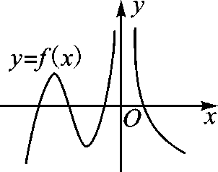
A.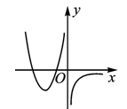 B.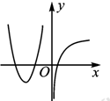
C.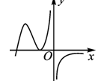 D.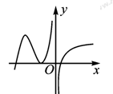
7．过点与直线平行的直线的方程是（）
A. B.
C. D.
8．已知椭圆与圆在第二象限的交点是点，是椭圆的左焦点，为坐标原点，到直线的距离是，则椭圆的离心率是（ ）
A. B.
C. D.
9．已知，是椭圆C的两个焦点，P是C上的一点，若以为直径的圆过点P，且，则C的离心率为（）
A. B.
C. D.
10．已知抛物线C：，焦点为F，点到在抛物线上，则（）
A.3 B.2
C. D.
11．“不到长城非好汉，屈指行程二万”，出自毛主席1935年10月所写的一首词《清平乐·六盘山》，反映了中华民族的一种精神气魄，一种积极向上的奋斗精神.从数学逻辑角度分析，其中“好汉”是“到长城”的（）
A.充分条件 B.必要条件
C.充要条件 D.既不充分也不必要条件
12．已知四面体，所有棱长均为2，点E，F分别为棱AB，CD的中点，则（）
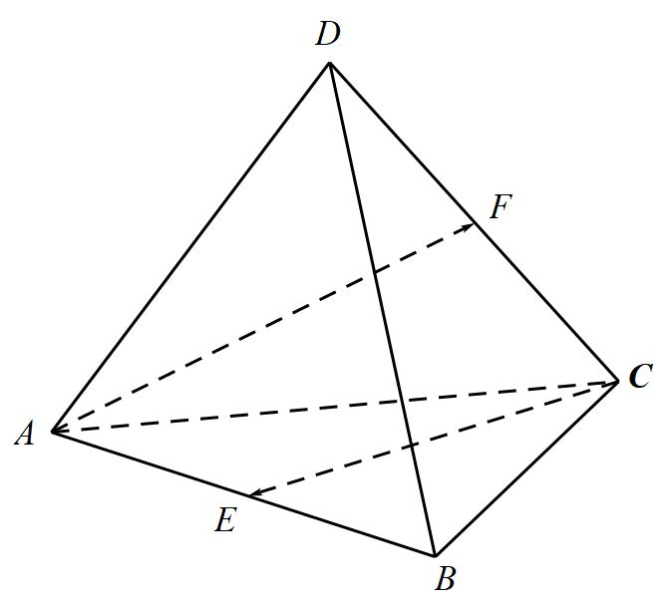
A.1 B.2
C.-1 D.-2
二、填空题：本题共4小题，每小题5分，共20分。
13．下图是4个几何体的展开图，图①是由4个边长为3的正三角形组成；图②是由四个边长为3的正三角形和一个边长为3的正方形组成；图③是由8个边长为3的正三角形组成；图④是由6个边长为3的正方形组成
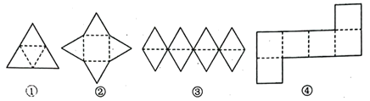
若直径为4的球形容器（不计容器厚度）内有一几何体，则该几何体的展开图可以是______（填所有正确结论的番号）
14．已知直线与圆交于两点，则面积的最大值为__________.
15．已知点P在圆上，已知，，则的最小值为___________.
16．关于曲线C：1，有如下结论：
①曲线C关于原点对称；
②曲线C关于直线x±y＝0对称；
③曲线C是封闭图形，且封闭图形的面积大于2π；
以上内容仅为本文档的试下载部分，为可阅读页数的一半内容。如要下载或阅读全文，请访问：https://d.book118.com/885111314201011120

